CODIGO DE PRACTICAS COMERCIALES 4 PLAY TELECOM S.A DE C.V.

4 Play Telecom S.A de C.V. (“PLAY TELECOM”) se reserva el derecho de modificar el presente Código de Prácticas Comerciales.

Los términos y condiciones de los planes tarifarios que ofrece “PLAY TELECOM”, podrán ser consultados en la página del Instituto Federal de Telecomunicaciones IFT: www.ift.org.mx y en https://playtelecom.com/

- ¿Quiénes somos?

Somos una empresa boutique en Telecomunicaciones, en “PLAY TELECOM” estamos convencidos que las telecomunicaciones y tecnologías deben de ser un motor de crecimiento para las empresas, por lo que apoyamos a las empresas localizadas en nuestro país a enfocarse en su área de negocio.

En el transcuros de los años hemos sido caso de éxito con los mayores parterns mundiales como Zendesk, contamos con el certificado de Great Place to Work, México, finalistas en Entrepreneur of the year Mexico 2014 de Ernst & Young, entre otros.

- Objetivo

Ofrecer a nuestros clientes servicios que les permitan enfocarse en su área de negocio, dejando en nuestras manos la administración y facturación de los servicios de telecomunicaciones.

- Oferta de valor “PLAY TELECOM”

Es una empresa mexicana, que cuenta con una gran experiencia respaldada por un equipo de expertos en la dinámica del mercado en México, brindando así ahorros significativos y/o eficiencia en costos con soluciones a la medida de nuestros clientes empresariales.

- Canales de Atención a Clientes

Brindamos a “EL CLIENTE” diferentes medios, a fin de brindarle la atención que requieran.

“PLAY TELECOM” cuenta con una plataforma de tickets generados por las interacciones con los clientes por teléfono, chat, correo electrónico, llamadas telefónicas y cualquier otro canal, disponible 24x7 donde se administra y mantiene la lista de seguimiento y resolución de incidentes reportados por el cliente (en lo sucesivo Sistema de Tickets).

Los medios por los cuales el cliente puede interactuar con “PLAY TELECOM”, a fin de que se realice el ticket correspondiente, son:

- Llamadas telefónicas:

Conmutador 55 40407701
Soporte: 55 40407700
Fallas: 55 40407750
Servicio al Cliente: 55 40407703
Cobranza: 55 40407702

- Correo electrónico: soporte@playtelecom.com
cobranza@playtelecom.com

- Servicios.

“PLAY TELECOM” ofrece los siguientes servicios dirigidos a clientes empresariales.

  - Telefonía fija

- Servicios prestados a través de telefonía IP, administrados en el conmutador de “PLAY TELECOM”
- Servicios prestados a través de tecnología analogica y/o digital, con infraestructura de otros carriers.

  - Telefonía móvil

Servicios de comunicación inalambrico prestados a traves de infraestructura de otros carriers.

  - Enlaces

Servicio de conexión con acceso internet hacia la red informática mundial en sus diferentes disponibilidades, a traves de infraestructura de otros carriers.

- Enlace Dedicado. Es una conexión directa y exclusiva entre el cliente y el carrier por medio digital, con mejor calidad y asimetria en las velocidades de subida y bajada, permitiendo una mayor velocidad de transmisión.
- ADSL. Conexión a internet mediante una línea telefónica, transmitiendo de forma analogica o digital de forma asimetrica, con capacidad de descarga superior a la capacidad de subida de datos.

  - Servicios de infraestructura

Identificamos áreas de oportunidad para la mejora o implementación de comunicación con sus equipos, haciendo la comunicación más sencilla a traves de redes inalambricas funcionales personalizadas.

- Facturación

Con el proposito de facilitar la lectura de la facturación de Telecomunicaciones, “PLAY TELECOM” centraliza las rentas y consumos en 10 secciones, de los cuales el detalle se puede consultar en nuestro sistema de facturación https://facturacion.playtelecom.com/ previa configuración del usuario de nuestro cliente.

Secciones de facturación.

Las 10 secciones mencionados son:

- MOP. Móvil Plan – Rentas fijas de móvil
- DAP. Datos Plan – Rentas fijas de Enlaces, ADSL y/o aprovisionamiento de Datos móvil
- SEP. Servicios Especiales Plan – Rentas fijas de Servicios Especiales
- LDP. Larga Distancia Plan – Rentas fijas de aprovisionamientos de Larga Distancia Nacional, Internacional y/o Mundial
- FIP. Fijo Plan – Rentas fijas de Telefonía Fija
- MOX. Móvil Extras – Detalle de consumos generados en llamadas desde/a móvil.
- DAX. Datos Extras – Detalle de consumos generados en transmisión de datos
- SEX. Servicios Especiales Extras – Detalle de consumos generados catalogados como Servicio Especial
- LDX. Larga Distancia Extra – Detalle de consumos generados en llamadas de Larga Distancia Nacional, Internacional y/o Mundial
- FIX. Fijo Extras – Detalle de consumos generados en llamadas desde telefonos fijos.

Cualquier análisis extra, que no sea proporcionado por el Portal de Facturación, se puede solicitar. Será cobrado conforme a los precios definidos por “PLAY TELECOM” de acuerdo con la complejidad del reporte solicitado por “EL CLIENTE”.

Cualquier ajuste a la factura podrá hacerse hasta máximo 3 meses después de que ésta fue expedida.

- Portal de facturación
“PLAY TELECOM” realiza mensualmente el desglose de los Servicios que haya utilizado “EL CLIENTE”, a través de una plataforma tecnológica (en lo sucesivo el Portal de Facturación). A la firma del Contrato “PLAY TELECOM” otorgará a “EL CLIENTE” el usuario y contraseña del Portal de Facturación, para que tenga acceso al referido portal.
“PLAY TELECOM” pondrá a disposición de “EL CLIENTE” dentro de los 15 (quince) primeros días de cada mes calendario, el acceso al Portal de Facturación, a fin de que “EL CLIENTE” pueda revisar el desglose de los Servicios prestados en el mes inmediato anterior.
En el Portal de Facturación se presentará un reporte que incluirá los precios de los servicios utilizados por “EL CLIENTE” por centro de costo, unidad de negocio, gerencia, dirección o cualquier otro grupo de trabajo que “EL CLIENTE” designe. “EL CLIENTE” contará con un plazo de 15 (quince) días para llevar a cabo cualquier reclamación o aclaración correspondiente al mes inmediato anterior. Transcurrido dicho plazo, sin que “EL CLIENTE” hubiere realizada reclamación o aclaración alguna el desglose se considerará aprobado por “EL CLIENTE”, lo anterior con independencia del derecho que tiene el “EL CLIENTE” de acudir ante la PROFECO para hacer valer sus derechos, mismo que será de 1 año. Dicho desglose tendrá las siguientes características:
1) Su presentación será de lo general a lo particular. “EL CLIENTE” podrá acceder a información desglosada hasta llegar al detalle de consumos.
2) La unidad más detallada del reporte es el detalle de llamadas que contendrá el origen, destino, fecha, hora y duración de consumo.
3) Cualquier modificación al desglose que durante la vigencia del Contrato requiera “EL CLIENTE” tendrá un tiempo de implementación de 10 (diez) días hábiles.
4) El Portal de Facturación por efectos de almacenaje tendrá disponible los tres meses inmediatos anteriores al mes en curso.
5) “PLAY TELECOM” no se verá obligado a almacenar el histórico de “EL CLIENTE”.
6) En relación con el servicio de Enlaces, el desglose no incluirá lo señalado en el inciso 2 de la presente cláusula, dada la naturaleza del servicio.

“PLAY TELECOM” pone a disponibilidad de “EL CLIENTE el portal de facturación mediante previo registro de los contactos autorizados por los mismos para acceso, del cual se brinda una capacitación de uso al inicio de la relación comercial.

https://facturacion.playtelecom.com/ cuenta con el detalle de consumos por los últimos 3 meses en disponibilidad 24 x 7.

Las visualizaciones se han configurado, de acuerdo con nuestra experiencia, con la información necesaria y frecuente a nivel empresarial.

- Tipo de gasto
- Carrier
- Nivel de Usuario
- Dirección
- Gerencia
- Cento de Costo
- Unidad de Negocio
- Usuario
- Detalle de consumos y rentas

Información que se alimenta de acuerdo con la información proporcionada por nuestros clientes.

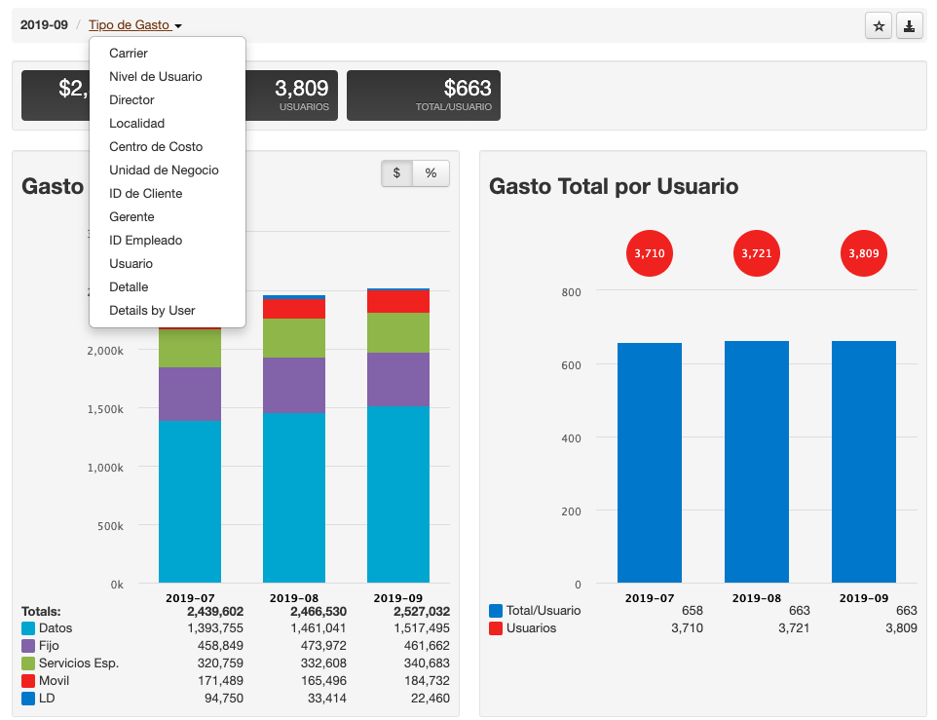

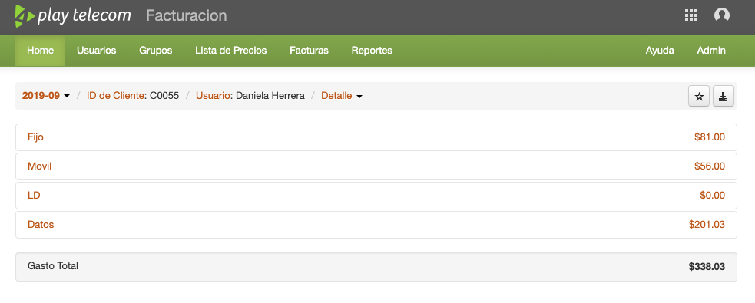

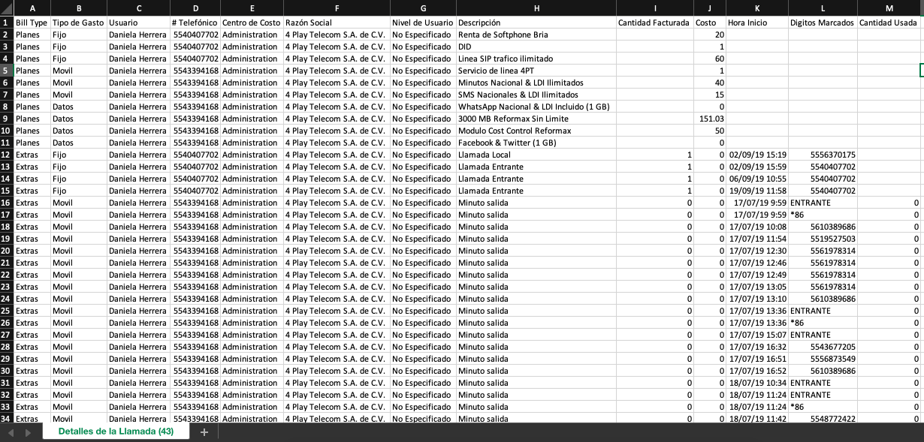

- Atención a clientes sobre información de adeudos

“EL CLIENTE” es responsable de pagar a tiempo de acuerdo a la fecha de vencimiento estipulado en la factura correspondiente, en caso de pago atrasado deberá enviar el comprobante de pago a cobranza@playtelecom.com para asegurar la aplicación inmediata.
En caso de falta de pago oportuno de cualquier cantidad que deba ser pagada por “EL CLIENTE” a “PLAY TELECOM” de conformidad al Contrato celebrado, incluyendo sin limitar la Contraprestación Mensual, “EL CLIENTE” pagará a “PLAY TELECOM” intereses moratorios (los “Intereses Moratorios”) sobre los pagos vencidos y no pagados, conforme a la tasa que a continuación se indica, sin perjuicio del derecho que tendrá “PLAY TELECOM” de rescindir el Contrato existente o exigir el cumplimiento forzoso del mismo y, en ambos casos, exigir el pago de las Penas Convencionales (según dicho término se define más adelante) aplicables según corresponda:
a) 1.5% (uno punto cinco por ciento) mensual sobre las cantidades no pagadas del segundo al décimo día de retraso.
b) 2.0% (dos por ciento) mensual sobre las cantidades no pagadas del undécimo al vigésimo día de retraso.

c) 2.5% (dos punto cinco por ciento) mensual sobre las cantidades no pagadas del vigésimo primer día al trigésimo día y a partir de esa fecha se incrementará en al 5% (cinco por ciento) mensual sobre las cantidades no pagadas.
Cualquier pago parcial que “EL CLIENTE” realice se aplicará primero a los intereses y hasta que éstos sean cubiertos en su totalidad al principal adeudado.
En caso de que “EL CLIENTE” adeude 1 o más pagos consecutivos de la Contraprestación Mensual “PLAY TELECOM” podrá suspender la prestación de los Servicios sin responsabilidad alguna para “PLAY TELECOM” hasta en tanto “EL CLIENTE” se ponga al corriente en el pago de la Contraprestación Mensual total adeudada, o en su caso, rescindir y/o cancelar anticipadamente el Contrato , lo cual no exime a “EL CLIENTE” del pago de las cantidades adeudadas por los Servicios utilizados y, en su caso, el costo remanente del equipo terminal de telecomunicaciones en caso de ser adquirido por “EL CLIENTE” y el pago del interés que resulte aplicable.
“PLAY TELECOM” en ningún caso cobrará a “EL CLIENTE” por la reinstalación de los Servicios.

- Cambio el servicios contratados

“PLAY TELECOM” deberá actualizar la caratula del contrato celebrado con “EL CLIENTE” con el desglose en cambios de los servicios agregados contratados.
- Plazo y terminación de contrato

A continuación se describen los motivos de cancelación de contrato.

- En caso de que “EL CLIENTE” adeude 1 o más pagos consecutivos de la Contraprestación Mensual “PLAY TELECOM” podrá suspender la prestación de los Servicios sin responsabilidad alguna para “PLAY TELECOM” hasta en tanto “EL CLIENTE” se ponga al corriente en el pago de la Contraprestación Mensual total adeudada, o en su caso, rescindir y/o cancelar anticipadamente el Contrato, lo cual no exime a “EL CLIENTE” del pago de las cantidades adeudadas por los Servicios utilizados y, en su caso, el costo remanente del equipo terminal de telecomunicaciones y el pago del interés que resulte aplicable.
- Terminación del plazo del contrato celebrado entre “PLAY TELECOM” y “EL CLIENTE”
- En caso de que “PLAY TELECOM”, no instale y/o active el servicio dentro de los tiempos convenidos.
- En el supuesto de que el Servicio no sea prestado en los términos establecidos en Contrato y no exista caso fortuito o fuerza mayor
- “EL CLIENTE” podrá dar por terminado el Contrato de forma anticipada, en cualquier momento, dando aviso a “PLAY TELECOM” por escrito o correo electrónico con por lo menos, 30 (treinta) días de calendario de anticipación, “EL CLIENTE” debe liquidar los adeudos acumulados. En este caso, “EL CLIENTE” se obliga a pagar a “PLAY TELECOM” una pena convencional por terminación anticipada (la “Pena Convencional por Terminación Anticipada”), equivalente a:
- Penas Convencionales en caso de terminación anticipada:
- El costo total o el remanente del costo total (a la fecha de terminación del Contrato) del equipo que “EL CLIENTE” hubiera adquirido,
- El costo total o el remanente del costo total (a la fecha de terminación del Contrato) de los gastos de instalación que se hubieren realizado.
- Tratándose de renta de equipos “EL CLIENTE” pagará un 20% (veinte por ciento) del valor total de las rentas, y
- El 20% (veinte por ciento) del monto remanente (a la fecha de terminación del Contrato) del total del servicio contratado.
“LAS PARTES” convienen que “PLAY TELECOM” comunicará a “EL CLIENTE”, con al menos 30 (treinta) días de anticipación a que termine el plazo forzoso.
“LAS PARTES” convienen en que una vez terminado el plazo señalado en la Carátula del Contrato celebrado, y de acuerdo con el servicio contratado, se dará por terminado el contrato. “LAS PARTES” convienen que en caso de que deseen continuar con la prestación de los Servicios celebrarán un nuevo contrato.
La Pena Convencional por Terminación Anticipada deberá ser pagada a “PLAY TELECOM” por “EL CLIENTE” dentro de los 10 (diez) días de calendario siguientes a la fecha de notificación de la terminación anticipada del Contrato.

- Trámite de devolución de pago indebido

Sí realizó un pago indebido cualquiera que fuere la causa, “EL CLIENTE” puede:

- Aplicar el pago como saldo a favor.
- Puede ser acreedor a una devolución, siguiendo el presente procedimiento:

- Comunicar por escrito a soporte@playtelecom.com en un periodo no mayor a 5 (Cinco) días calendario posteriores al pago.
- Indicar en el correo de numeral anterior los siguientes requisitos:*
- Monto pagado
- Fecha
- Comprobante de pago
- Proporcionar datos bancarios para devolución: Titular de la cuenta, número de cuenta, CLABE, banco, sucursal.

“PLAY TELECOM” se reserva el derecho de la devolución en los siguientes casos:

- Reporte presentado posterior al día 6 (Seis) del pago.
- Cliente presenta adeudos.
- Cliente presenta historico de morosidad.
- Cliente hizo el pago sujeto a devolución, posterior a la fecha de vencimiento de factura, en este caso se tomara como saldo a favor.

Plazo de respuesta minimo: 30 (Treinta) días calendario.
Solo se haran devoluciones a la cuenta a nombre del “EL CLIENTE” o Representante Legal del mismo.
** El plazo de respuesta empieza una vez enviados los requisitos completos.

- Trámite de devolución de Depósito en Garantía

En caso que “EL CLIENTE” hubiere otorgado un depósito en garantía:

- Aplicar el pago a la factura correspondiente al ciclo de facturación posterior a la recisión y/o cancelación del contrato celebrado por “EL CLIENTE” y “PLAY TELECOM”
- Puede ser acreedor a una devolución, siguiendo el presente procedimiento:

- Comunicar por escrito a soporte@playtelecom.com con al menos 30 (Treinta) días calendario de anticipación a que termine el plazo forzoso y/o solicitud de cancelación de contrato.

- Indicar en el correo de numeral anterior los siguientes requisitos:*
- Monto pagado
- Fecha
- Comprobante de pago
- Proporcionar datos bancarios para devolución: Titular de la cuenta, número de cuenta, CLABE, banco, , sucursal.

“PLAY TELECOM” se reserva el derecho de la devolución en los siguientes casos:*

- Cliente presenta adeudos.
- Se generan penalizaciones por cancelación.**
- Los equipos en renta presentan daños.**

Plazo de respuesta minimo: 30 (Treinta) días naturales.
Solo se haran devoluciones a la cuenta a nombre del “EL CLIENTE” o Representante Legal del mismo.
* El plazo de respuesta empieza una vez enviados los requisitos completos y se evaluen las condiciones de cancelación.
** El monto se descontara del monto reclamado o en su defecto procedera hasta que “EL CLIENTE” realice le cargo correspondiente que genere.

- Tiempos de respuesta

“PLAY TELECOM” está obligado a cumplir los tiempos de respuesta detallados por servicio establecidos en el contrato celebrado con “EL CLIENTE”.

Dentro de estos se encuentra en general pricipalmente los siguientes:

- Aclaraciones: Hasta 5 días.
- Solución de quejas: Hasta 5 días.
- Reparaciones: Hasta 15 día.
- Bonificaciones: Hasta 5 días.

“PLAY TELECOM” tiene el firme proposito de realizar mejoras continuas para reducir al minimo los tiempos de respuesta establecidos en beneficio de “EL CLIENTE”.

- Redes sociales y pagina web

Web. https://playtelecom.com/
Facebook. https://www.facebook.com/4playtelecom/
Twitter. @PlayTelecom

